赛岐花饺
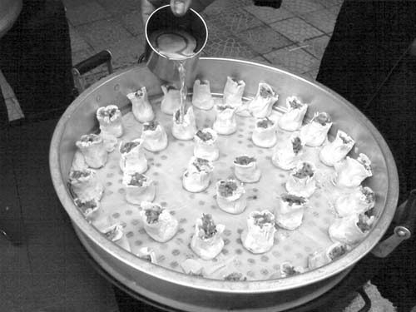
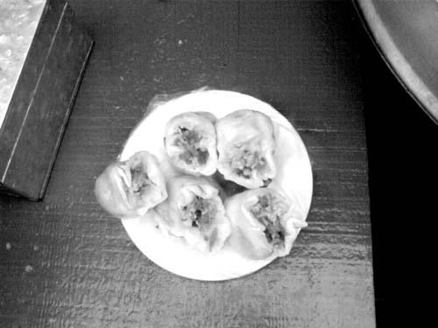
民以食为天，要想勾出食客的馋虫，光靠味道鲜美是不够的，还需有诱人的外表。当你看到鼓囊囊的饺子，开着口，露出五颜六色的内馅，伴随扑鼻而来的是热腾腾的香气，是不是立刻就会觉得肚子饿了呢?
花饺可算得上饺子家族中外观出众的一员了，她的“身材”比普通饺子高挑，约有7公分，饺口敞开，颈部略收紧，垂腹，像一个倒“几”字的花瓶。在赛岐街头，卖花饺的板车上还备有酱油、辣酱、醋等调味料，买上几颗花饺，用小碟子盛着，沾上调味料慢慢品尝，实属惬意。
教您制作
花饺的做法和饺子差不多。由于花饺个头略大，因此花饺皮也比普通饺皮略大。花饺的馅料是关键，因为只有让搭配出的内馅颜色丰富多彩，才能足够有诱惑力。花饺馅有虾肉、瘦肉、红萝卜丝、白萝卜丝、香菇、笋丝、葱花等。包花饺时在距封口1.5公分处捏出褶子，让颜色丰富的馅料露出。最后，把包好的花饺放入蒸笼中蒸熟即可。
美味小贴士
饺子起源于北方，至今已有2000多年历史了，它不仅好吃，而且营养丰富，最符合国内外营养学家们所推崇的“平衡膳食”要求。

